BALUN CON RELACION 1:4 1:9 Y 1:16 por EA3GYZ
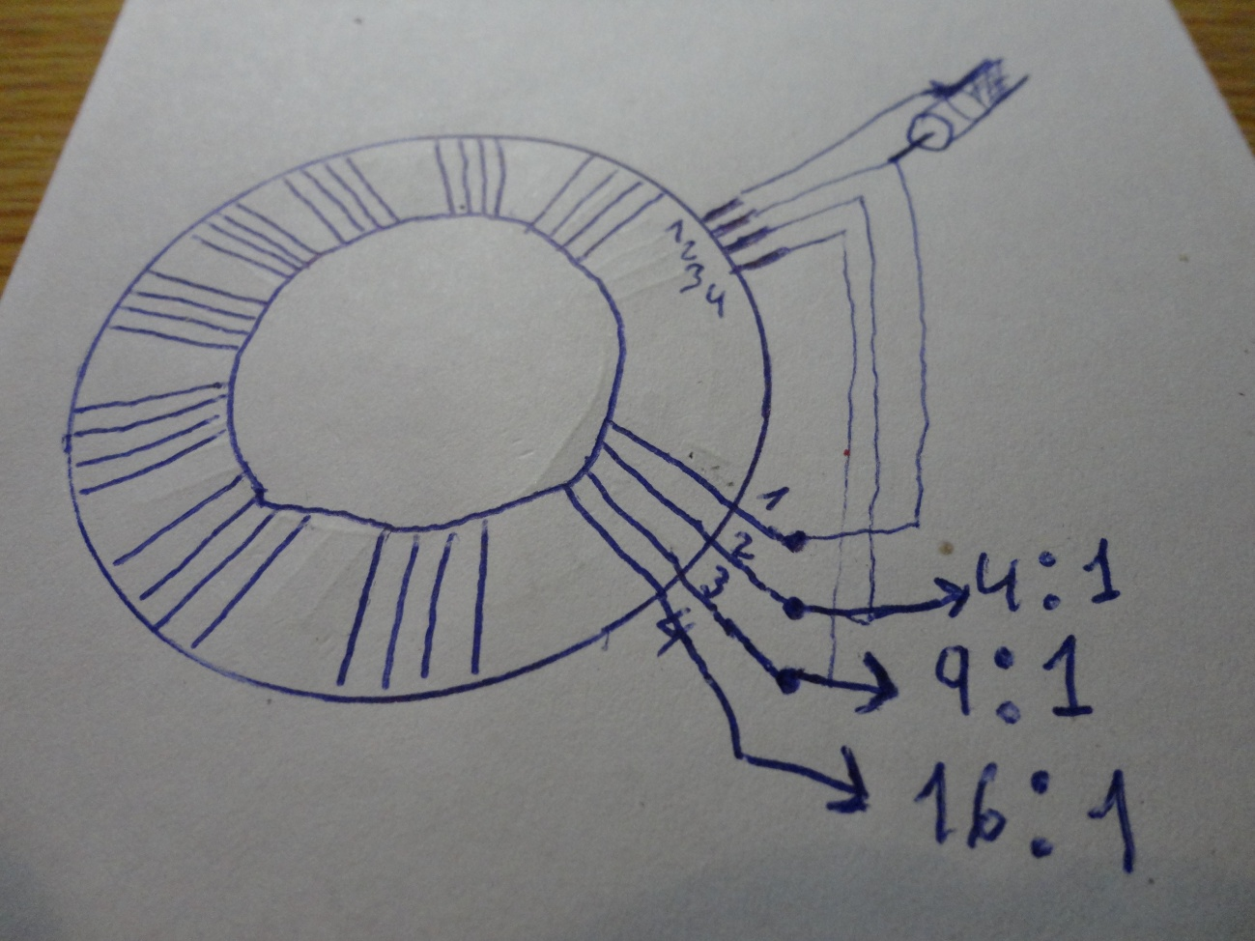
ESTE SERIA EL ESQUEMA A SEGUIR
HE UTILIZADO UN TOROIDE DE UNA FUENTE DE ALIMENTACION DE PC, QUE NO ES LA MÁS ACONSEJABLE
PERO PARA TRAPICHEO Y PROBAR NO VA MAL
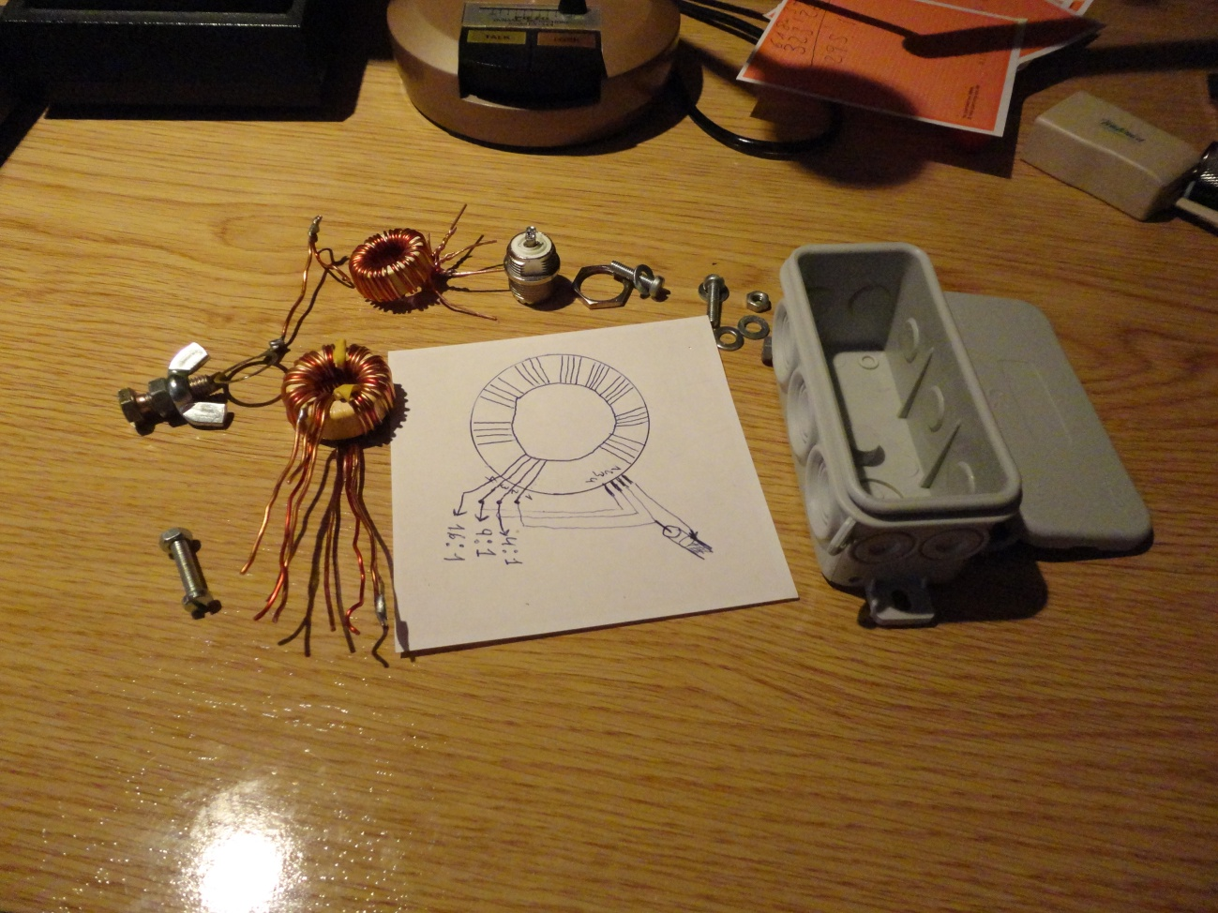
HE UTILIZADO EL TOROIDE MAS GRANDE DE LOS DOS QUE TENIA, CON UNA CAJA ESTANCA, UN PL HEMBRA PARA CHASIS Y CUATRO TORNILLOS TE PUEDE QUEDAR BIEN
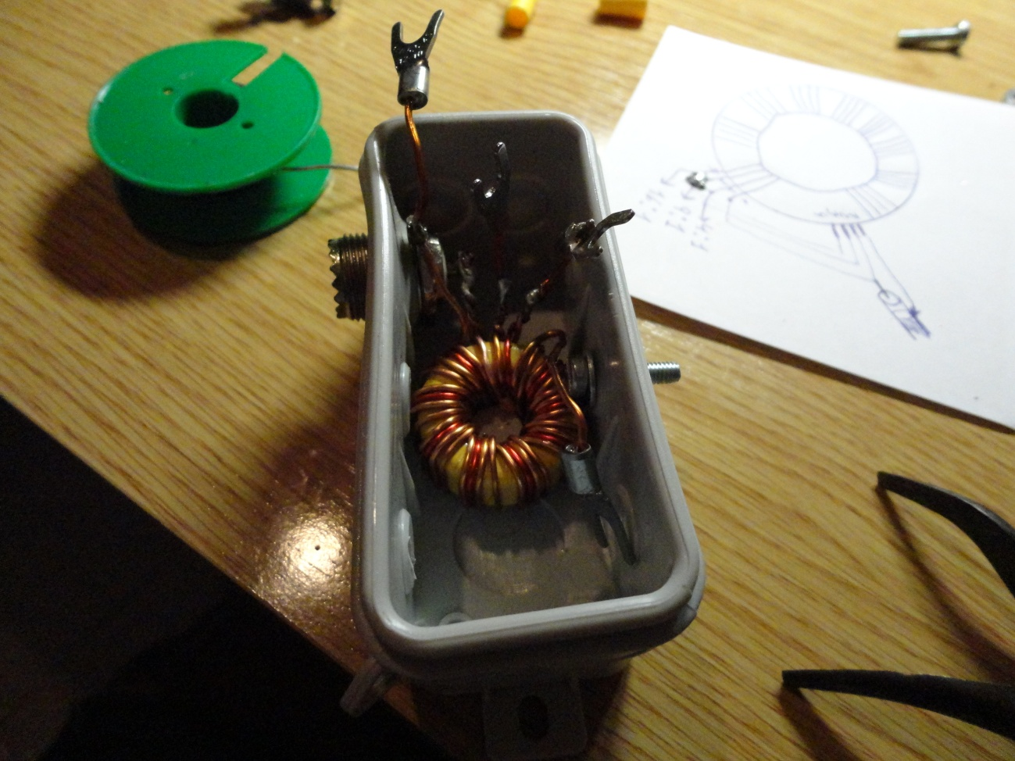
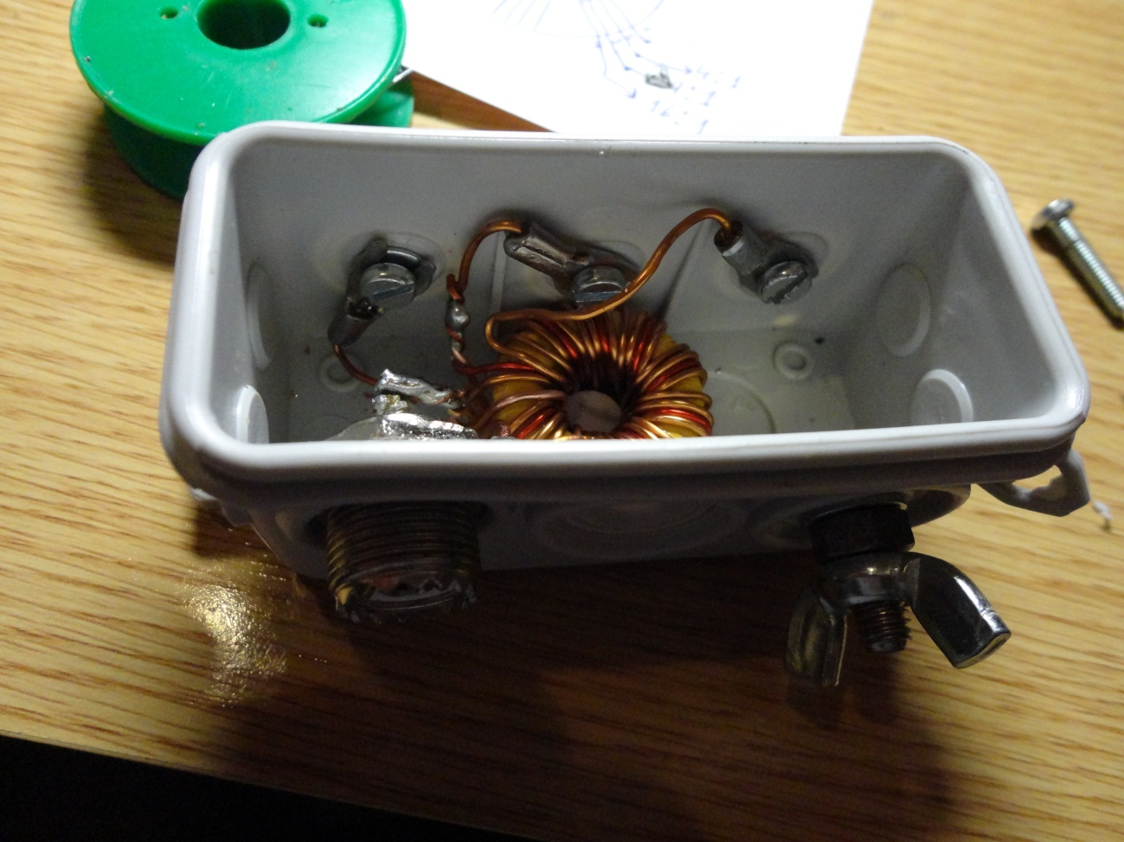
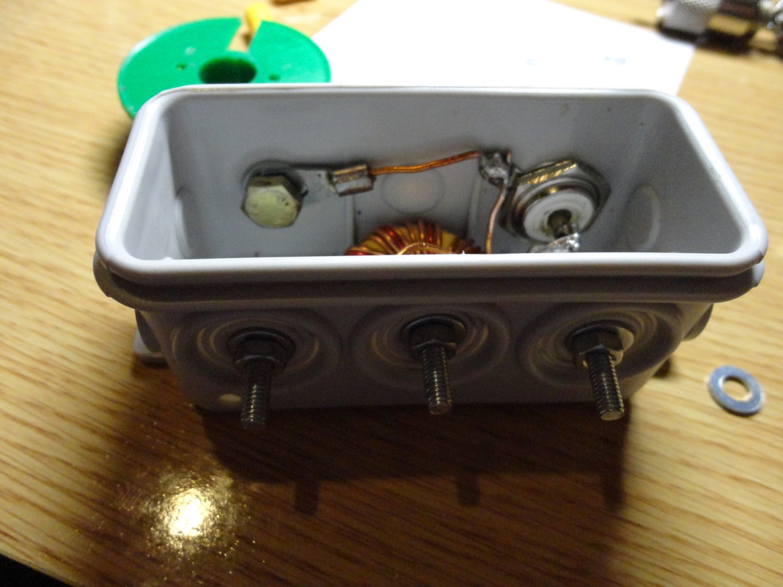
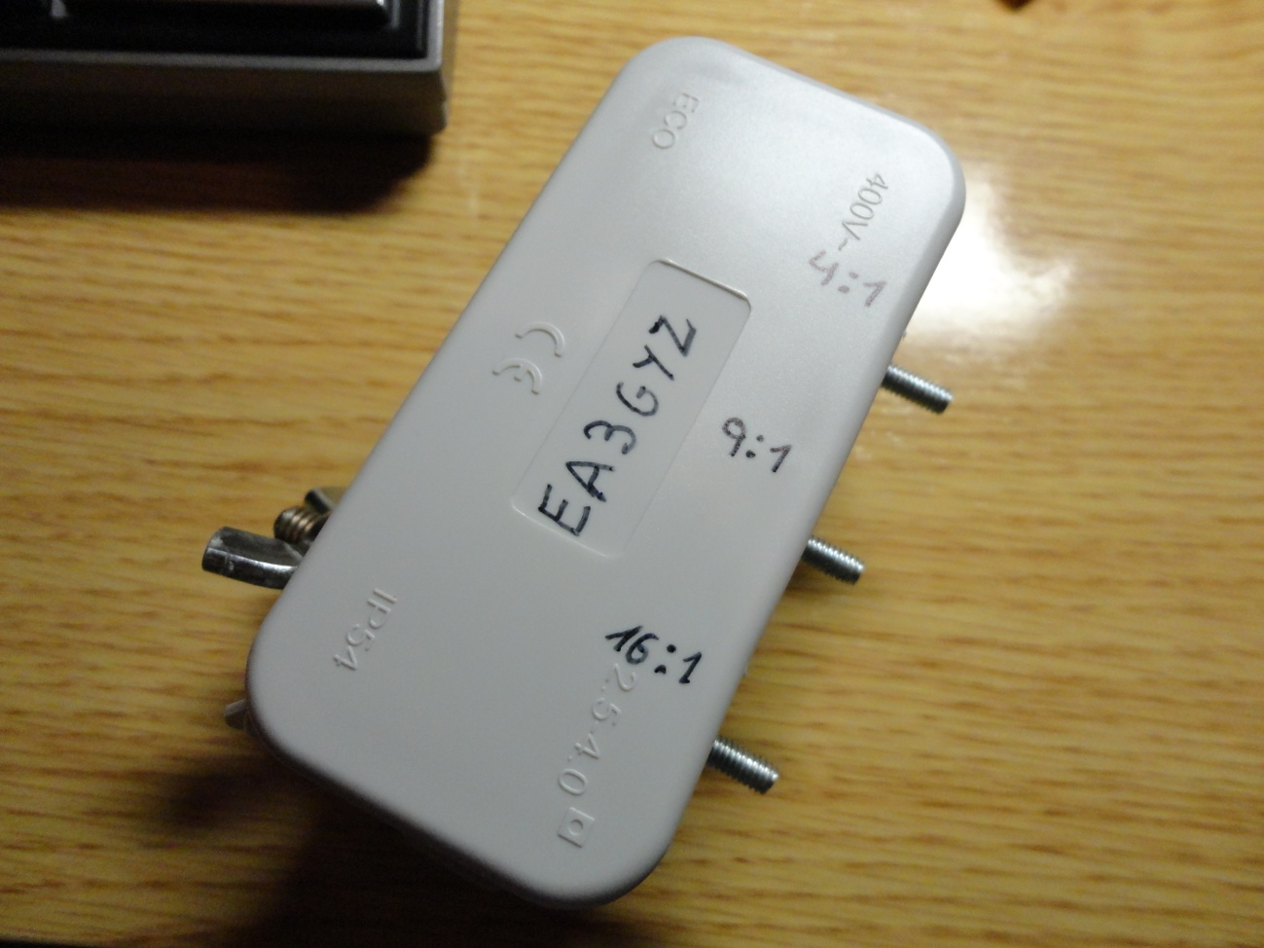
EN LA PALOMETA VA LA MASA
ESTE TIPO DE BALUM ES MUY UTIL PARA FABRICARTE UNA ANTENA DE HILO LARGO CON CAÑA DE PESCAR DE TIPO CRISE
OS ANIMO QUE LO PROBEIS OS SORPRENDERA LA RECECCION INCLUSO SIN COLECTAR NADA EN LAS SALIDAS
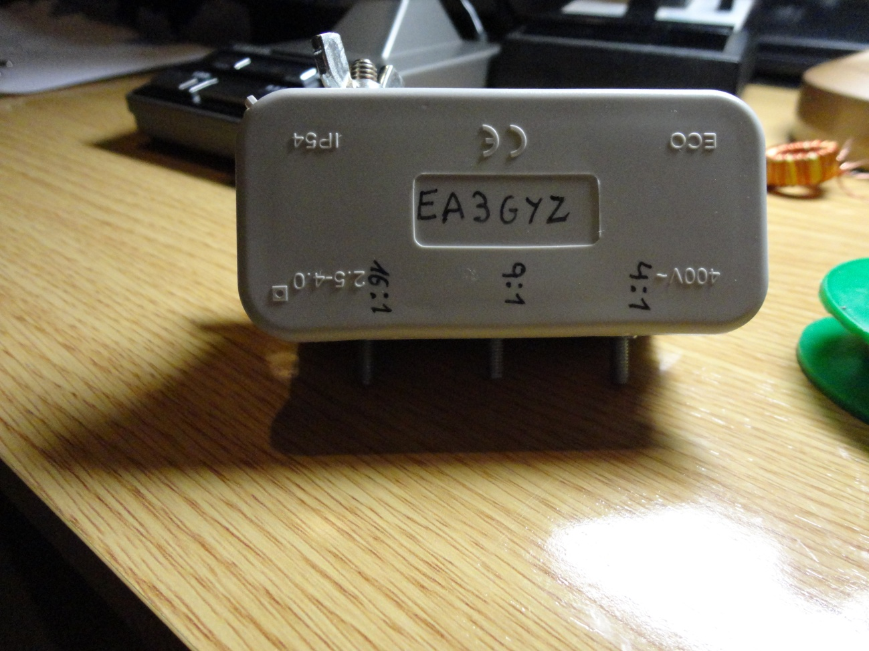
73….

